РОССИЙСКАЯ ФЕДЕРАЦИЯ
РЕСПУБЛИКА КАРЕЛИЯ

АДМИНИСТРАЦИЯ
ЛАХДЕНПОХСКОГО МУНИЦИПАЛЬНОГО РАЙОНА

ПОСТАНОВЛЕНИЕ

29 мая 2024 г. № 262

О подготовке документации по планировке территории (проект планировки территории, включая проект межевания территории) в отношении объекта: «Строительство подъездной дороги с автомобильной дороги «Подъезд к п. Коконниэми» до туристического объекта»

В соответствии со статьями 41.1, 41.2, 42, 43, 45, 46 Градостроительного кодекса Российской Федерации, Федеральным законом от 06.10.2003 № 131-ФЗ «Об общих принципах местного самоуправления в Российской Федерации», Уставом муниципального образования «Лахденпохский муниципальный район», Администрация Лахденпохского муниципального района ПОСТАНОВЛЯЮ:

- Подготовить проект документации по планировке территории (проект планировки территории, включая проект межевания территории) в отношении объекта: «Строительство подъездной дороги с автомобильной дороги «Подъезд к п. Коконниэми» до туристического объекта», согласно прилагаемой схеме (Приложение № 1 к Постановлению).
- Отделу строительства и земельных отношений Администрации Лахденпохского муниципального района обеспечить работу по подготовке проекта документации по планировке территории (проект планировки территории, включая проект межевания территории) в отношении объекта: «Строительство подъездной дороги с автомобильной дороги «Подъезд к п. Коконниэми» до туристического объекта».
- Утвердить Задание на подготовку проекта документации по планировке территории (проект планировки территории, включая проект межевания территории) в отношении объекта: «Строительство подъездной дороги с автомобильной дороги «Подъезд к п. Коконниэми» до туристического объекта» (Приложение № 2 к Постановлению);
- Утвердить Задание на выполнение инженерных изысканий, необходимых для подготовки документации по планировке территории (проект планировки территории, включая проект межевания территории) в отношении объекта: «Строительство подъездной дороги с автомобильной дороги «Подъезд к п. Коконниэми» до туристического объекта» (Приложение № 3 к Постановлению).
- Настоящее постановление опубликовать в газете «Призыв» и разместить на официальном сайте Администрации Лахденпохского муниципального района в информационно-коммуникационной сети Интернет (www.lah-mr.ru).
- Настоящее постановление вступает в силу со дня его официального опубликования.
- Контроль за исполнением настоящего постановления оставляю за собой.

Глава Администрации
Лахденпохского муниципального района О.Н. Жесткова
Разослать: в дело, ОСиЗО, Главе Мийнальского сельского поселения

Приложение № 1
к постановлению Администрации
Лахденпохского муниципального района
от 29 мая 2024 № 262

Схема трассы проектирования подъездной дороги со съездом с автомобильной дороги
«Подъезд к п. Коконниэми» до туристического объекта»
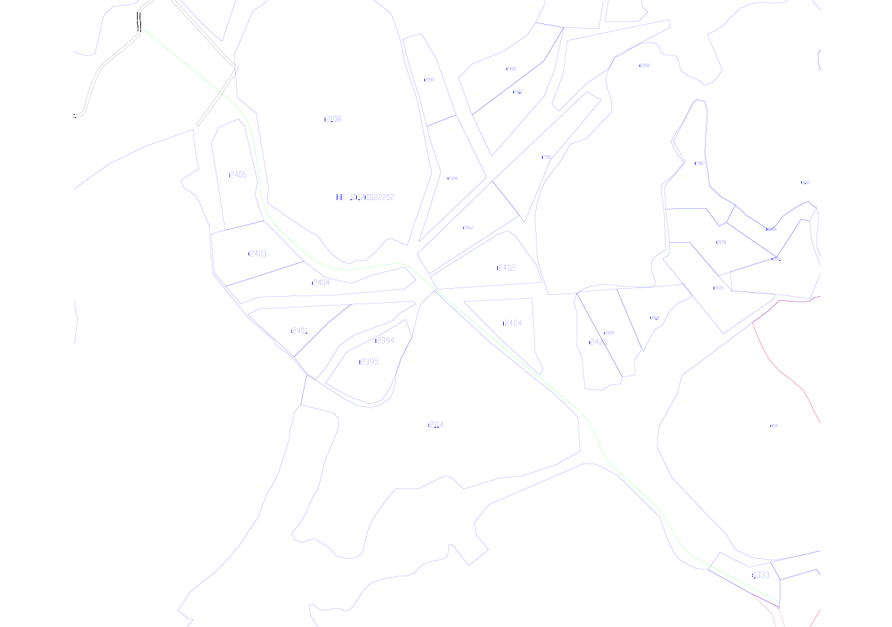
Приложение № 2
к постановлению Администрации
Лахденпохского муниципального района
от 29 мая 2024 № 262
Задание
на подготовку проекта документации по планировке территории (проект планировки территории, включая проект межевания территории) в отношении объекта: «Строительство подъездной дороги с автомобильной дороги «Подъезд к п. Коконниэми» до туристического объекта»
Перечень основных данных и требований | Описание
- Наименование работ | Подготовка документации по планировке территории, предусматривающей размещение объекта «Строительство подъездной дороги с автомобильной дороги «Подъезд к п. Коконниэми» до туристического объекта».  Документации по планировке территории разрабатывается в составе:  - Проект планировки территории.  - Проект межевания территории.
- Заказчик | - Лахденпохский муниципальный район,  - 186730, г. Лахденпохья, ул. Советская, 7А;  - ИНН 1012001120/КПП 101201001;  - тел. 8 (814 50) 4-54-98, +79643178417, факс 8 (814 50) 4-52-51,  - Е-mail: almr@lah-mr.ru  - Глава Администрации Лахденпохского муниципального района – Жесткова Оксана Николаевна
- Исполнитель | По результатам определения поставщика
- Источник финансирования на подготовку проекта документации по планировке территории | За счет средств федерального бюджета / За счет средств Субъекта РФ
- Основание для подготовки документации по планировке территории | Схема территориального планирования Республики Карелия (в действ. редакции)
- Наименование, местоположение и основные характеристики объекта | Наименование объекта «Строительство подъездной дороги с автомобильной дороги «Подъезд к п. Коконниэми» до туристического объекта».  Вид объекта: линейный объект.  Местоположение объекта: Республика Карелия, Лахденпохский муниципальный район, примыкание к автомобильной дороге «Подъезд к п. Коконниэми» км 1+120 (уточняется проектом).  Протяженность участка реконструкции 2300 м (уточняется проектом).  Проектируемая площадь территории ≈ 15га (ориентировочно).
- Цель и задачи работы | Цель работы:  Обеспечение процесса архитектурно-строительного проектирования, строительства и ввода в эксплуатацию планируемого к размещению автомобильной дороги, в том числе – обеспечение исходными данными и документами, необходимыми:  - для разработки проектной документации;  - для принятия в порядке, установленном законодательством Российской Федерации, решений о резервировании земель, об изъятии земельных участков для государственных нужд Республики Карелия в целях размещения автомобильной дороги, о переводе земель или земельных участков из одной категории в другую, для постановки на кадастровый учет земельных участков, необходимых для размещения объекта.  Установление категорий земельных участков к определенной категории земель под размещение объекта.  Задачи работы:  Подготовка документации по планировке территории для установления красных линий, установления зоны планируемого размещения объекта капитального строительства, определения местоположения образуемых и изменяемых границ земельных участков, установления зон с особыми условиями использования территории.  Обеспечение публичности и открытости в процессе подготовки документации по планировке территории.
- Основные технические параметры объекта
  № п/п | Наименование показателей  и проектных решений | Задание на строительство | После строительства
  1. | Техническая категория автомобильной дороги | IVБ-п | IVБ-п
  2. | Протяженность участка строительства, км | 2,30
  3. | Основная расчетная скорость, км/ч | 60 | 60
  4. | Число полос движения, шт. | 2 | 2
  5. | Ширина земляного полотна, м | обосновать в проекте | по проекту
  6. | Ширина проезжей части, м | обосновать в проекте | по проекту
  7. | Ширина обочин, м | обосновать в проекте | по проекту
  8. | Тип дорожной одежды | капитальный | капитальный
  9. | Вид покрытия | обосновать в проекте | по проекту
  10. | Водопропускные трубы, шт. | обосновать в проекте | по проекту
  11. | Расчетная нагрузка, кН | 115 | 115
  12. | Количество пересечений | обосновать в проекте | по проекту
  13. | Количество примыканий | обосновать в проекте | по проекту
  14. | Освещение на участке дороги (есть/нет) | обосновать в проекте | по проекту
  15. | Ограждение на участке дороги (металл/ж.б.) | обосновать в проекте | по проекту
  16. | Общая стоимость строительства в текущих ценах на момент получения положительного заключения государственной экспертизы | определить в проектной документации | по проекту
  17. | Стоимость строительства 1 км дороги в текущих ценах на момент получения положительного заключения государственной экспертизы | определить в проектной документации | по проекту
- Исходные данные | Исходные материалы, необходимые для выполнения работ, собираются Исполнителем самостоятельно.  На Подрядчика возлагается:  - сбор необходимой исходной информации и исходно-разрешительных документов, в том числе выполнение работ по инженерным изысканиям – в объеме необходимом для подготовки документации по планировке территории;  - получение кадастровых сведений из ЕГРН об объектах недвижимости (объектах капитального строительства и земельных участках) в виде кадастрового плана территории, в пределах которой планируется размещение проектируемого объекта;  - получение сведений из государственного фонда данных, полученных в результате проведения землеустройства в соответствии с Федеральным законом от 18.06.2001 № 78-ФЗ «О землеустройстве» (в действ. редакции);  - получение сведений из Единого государственного реестра недвижимости, из реестров федерального имущества, государственного имущества Республики Карелия, муниципального имущества в соответствии с положением Федерального закона от 13.07.2015 № 218-ФЗ «О государственной регистрации недвижимости» виде выписок из ЕГРН;  - получение сведений из государственного лесного реестра Республики Карелия, в том числе об учтенных лесных участках, в виде выписки из государственного лесного реестра Республики Карелия;  - получение сведений об арендаторах участков лесного фонда;  - иные дополнительные данные, необходимые для разработки документации по планировке территории и дальнейшей постановки на кадастровый учет в соответствии с требованиями Градостроительного кодекса Российской Федерации, Земельного кодекса Российской Федерации.
- Состав и содержание документации по планировке территории | Состав и содержание проекта планировки территории и проекта межевания территории устанавливаются статьей 42 и 43 Градостроительного Кодекса РФ от 29.12.2004 № 190-ФЗ (в действ. ред. на момент приемки документации) и Постановлением Правительства РФ от 12.05.2017 № 564 «Об утверждении положения о составе и содержании проектов планировки территории, предусматривающих размещение одного или нескольких линейных объектов» (в действ. ред. на момент приемки документации).  Объединение нескольких чертежей в один допускается при условии обеспечения читаемости линий и условных обозначений графических материалов.  - Проект планировки территории.  - Основная часть проекта планировки территории.  - Проект планировки территории. Графическая часть.  - Положение о размещении линейных объектов.  - Материалы по обоснованию проекта планировки территории  - Материалы по обоснованию проекта планировки территории. Графическая часть.  Материалы по обоснованию проекта планировки территории.  Пояснительная записка.  Обязательные приложения к проекту планировки территории:  - Материалы и результаты инженерных изысканий.  - Программа и задание на проведение инженерных изысканий.  - Исходные данные.  - Решение о подготовке документации по планировке территории.  - Проект межевания территории.  - Основная часть проекта межевания территории.  - Проекта межевания территории. Пояснительная записка.  - Чертеж межевания территории.  - Материалы по обоснованию проекта межевания территории.  - Графическая часть.  - Приложения.  Схема резервирования земель необходимых для размещения объекта капитального строительства регионального значения (схема земельных участков должна содержать необходимые для внесения в государственный кадастр недвижимости сведения о земельных участках (их частях): площадь, координаты поворотных точек резервируемой территории).  Дополнительно к схеме резервирования земель должна быть приложена следующая информация:  1) перечень кадастровых номеров земельных участков, которые полностью или частично попадают в границы планируемого размещения объекта регионального значения для целей резервирования;  2) сведения о разрешенном использовании, площади и правообладателях земельных участков, предназначенных для размещения объекта капитального строительства регионального значения.
- Требования для разработки документации по планировке территории | Документацию по планировке территории объекта «Строительство подъездной дороги с автомобильной дороги «Подъезд к п. Коконниэми» до туристического объекта» выполнить в соответствии с требованиями законодательства Российской Федерации, действующего на момент приемки работ, а именно:  - Градостроительного кодекса Российской Федерации;  - Земельного кодекса Российской Федерации;  - Водного кодекса Российской Федерации;  - Лесного кодекса Российской Федерации;  - Федерального закона от 08.11.2007 № 257-ФЗ «Об автомобильных дорогах и о дорожной деятельности в Российской Федерации и о внесении изменений в отдельные законодательные акты Российской Федерации» (в действ. редакции);  - Федерального закона от 13.07.2015 № 218-ФЗ «О государственной регистрации недвижимости»;  - Постановления Правительства РФ от 02.09.2009 № 717 «О нормах отвода земель для размещения автомобильных дорог и (или) объектов дорожного сервиса»;  - Постановления Правительства РФ от 12.05.2017 № 564 «Об утверждении Положения о составе и содержании проектов планировки территории, предусматривающих размещение одного или нескольких линейных объектов»;  - Постановления Правительства РФ от 31.03.2017 № 402 «Об утверждении Правил выполнения инженерных изысканий, необходимых для подготовки документации по планировке территории, перечня видов инженерных изысканий, необходимых для подготовки документации по планировке территории, и о внесении изменений в постановление Правительства Российской Федерации от 19 января 2006 г. № 20»;  - Приказа Минстроя России от 25.04.2017 № 740/пр «Об установлении случаев подготовки и требований к подготовке входящей в состав материалов по обоснованию проекта планировки территории схемы вертикальной планировки, инженерной подготовки и инженерной защиты территории»;  - Приказа Минстроя России от 25.04.2017 № 739/пр «Об утверждении требований к цифровым топографическим картам и цифровым топографическим планам, используемым при подготовке графической части документации по планировке территории»;  - Схемы территориального планирования Республики Карелия, утвержденной постановлением Правительства РК (в редакции, действующей на момент приемки документации);  - Документов территориального планирования муниципальных образований (в т.ч. схем территориального планирования муниципальных районов, генеральных планов городских и сельских поселений, городских округов), в которых расположен объект;  - Государственных регламентов, норм, правил, стандартов, а также исходных данных, технических условий и требований, выданных органами государственного надзора и заинтересованными организациями при согласовании места размещения объекта строительства.  Документацию по планировке территории выполнить на основании инженерных изысканий. Виды инженерных изысканий, порядок их выполнения устанавливаются Постановлением Правительства РФ от 31.03.2017 № 402 «Об утверждении Правил выполнения инженерных изысканий, необходимых для подготовки документации по планировке территории, перечня видов инженерных изысканий, необходимых для подготовки документации по планировке территории, и о внесении изменений в постановление Правительства Российской Федерации от 19 января 2006 г. № 20».  Графические материалы, входящие в состав проекта планировки территории, разрабатываются в масштабе от 1:500 до 1:5000 (по согласованию с Заказчиком).  Схема расположения элементов планировочной структуры разрабатывается в масштабе от 1:10 000 до 1:25 000 при условии обеспечения читаемости линий и условных обозначений графических материалов.
- Порядок проверки, согласования и утверждения документации по планировке территории | Разработку проекта планировки территории и проекта межевания территории, предусматривающего размещение объекта строительства автомобильной дороги, выполнить в два этапа.  Первый этап:  1) Сбор исходных данных.  2) Выполнение картографической основы для предполагаемой территории прохождения трассы и размещения притрассовых сооружений. Нанесение на основу возможных вариантов прохождения трассы.  3) Обобщение полученных текстовых и графических материалов посредством создания обобщенной информационной базы данных об объектах градостроительной деятельности на проектируемой территории.  По итогам первого этапа Техническому заказчику предоставляются графические материалы (в виде карт), содержащие сводную информацию о состоянии соответствующей территории и об ограничениях ее использования, а также о земельных участках, расположенных в границах указанной территории с указанием правообладателей, категорий и правового статуса земель.  Разработанная схема размещения линейного объекта согласовывается с Заказчиком.  Второй этап:  - Разработка проекта планировки территории и проекта межевания территории по согласованному с Техническим заказчиком варианту трассы.  - Проверка, согласование и утверждение проекта планировки территории и проекта межевания территории осуществляется в порядке, установленном ст. 45, ст.46 Градостроительного кодекса Российской Федерации.  На Подрядчика возлагается:  - Согласование проекта планировки территории и проекта межевания территории с органами местного самоуправления поселения (поселений), применительно к территории которого (которых) разрабатывается документация по планировке территории.  - Согласование проекта межевания территории в органе государственной власти, осуществляющим предоставление лесных участков в границах земель лесного фонда, в случае прохождения автомобильной дороги по землям лесного фонда.  - Согласовать проект планировки территории и проекта межевания с Федеральным агентством лесного хозяйства в соответствии со ст. 45 ГрК РФ.  - Организация и сопровождение проведения общественных слушаний по рассмотрению документации по планировке территории в соответствии с ГрК РФ.  - Направить на проверку подготовленного проекта планировки территории и проекта межевания территории органом исполнительной власти РК, принявшим решение о ее подготовке (количество экземпляров - по количеству муниципальных образований на территории которых (которого) осуществлялась подготовка такой документации, для ее опубликования в соответствии со ст.45, ст.46ГрК РФ.  - Принять меры, необходимые для утверждения проекта планировки территории и проекта межевания территории в Правительстве Республики Карелия.  - Сопровождение процедуры государственного кадастрового учета (в случае принятия органом регистрации прав решений о приостановлении осуществления государственного кадастрового учета, отказе в осуществлении государственного кадастрового учета, по каким либо причинам, в том числе по причине наличия пересечений границ земельных участков с границами смежных земельных участков, границами сельских (городских) поселений и иным причинам, обеспечить устранение обстоятельств, послуживших основанием для принятия таких решений).  Подрядчик отвечает на замечания и предложения, полученные в ходе согласования проекта, готовит аргументированные обоснования на замечания и предложения, корректирует проект планировки территории и проект межевания территории.  По итогам второго этапа Техническому заказчику предоставляется доработанный с учетом результатов согласований проект планировки территории и проект межевания территории в составе, установленном требованиями раздела 11 настоящего задания.
- Требования к комплектации и передаче материалов заказчику | После утверждения документации по планировке территории материалы передаются комплектом в составе:  - 5 экземпляров документации на бумажном носителе;  - 2 экземпляр документации на электронном носителе (CD и DVD диск, флэш-накопитель).  Наименование файлов и папок на электронном носителе должно совпадать с наименованием документов на бумажном носителе.  Документы на электронном носителе предоставляются также в редактируемых форматах, в которых они разрабатывались.  Графические материалы проекта должны быть представлены в местной системе координат, установленной для Республики Карелия (МСК-10).  Документация по планировке территории в составе проекта планировки и проекта межевания территории предоставляется в формате mid/mif, либо в виде таблицы формата «.xls».  Графические материалы предоставляются:  - чертежи в векторном виде в формате pdf, dwg, tab;  - прочие графические материалы – в форматах jpg, tiff, pdf;  - в растровом виде в одном из форматов: jpeg, jpg, tiff, pdf, с разрешением не менее 300 dpi.  Текстовые материалы, расчеты, графики – в формате pdf, также в форматах совместимых с MicrosoftOffice (*.doc, xls).

Приложение № 3
к постановлению Администрации
Лахденпохского муниципального района
от 29 мая 2024 № 262

ЗАДАНИЕ
на выполнение инженерных изысканий по объекту «Строительство подъездной дороги с автомобильной дороги «Подъезд к п. Коконниэми» до туристического объекта»»

№  п/п | Перечень основных данных и требований | Описание
1. | Наименование работ | Выполнение инженерных изысканий объекта «Строительство подъездной дороги с автомобильной дороги «Подъезд к п. Коконниэми» до туристического объекта»».
2. | Адрес (местоположение) объекта | Республика Карелия, Лахденпохский муниципальный район, примыкание к автомобильной дороге «Подъезд к п. Коконниэми» км 1+120 (уточняется проектом).
3. | Основание для  выполнения работ | Подготовка инвестиционных проектов на конкурс предоставления субсидий из федерального бюджета бюджетам субъектов Российской Федерации на обеспечение создания инженерной и транспортной инфраструктуры в целях развития туристских кластеров.
4. | Технический Заказчик | - Лахденпохский муниципальный район,  - 186730, г. Лахденпохья, ул. Советская, 7А;  - ИНН 1012001120/КПП 101201001;  - тел. 8 (814 50) 4-54-98, +79643178417, факс 8 (814 50) 4-52-51,  - E-mail: almr@lah-mr.ru  - Глава Администрации Лахденпохского муниципального района – Жесткова Оксана Николаевна
5. | Вид работ | Строительство
6. | Цели и задачи инженерных изысканий | Цель проведения инженерных изысканий – комплексное изучение природных и техногенных условий района проектирования линейного объекта, сбор и подготовка материалов, необходимых для принятия обоснованных проектных решений.  Задача выполнения инженерных изысканий – сбор сведений, необходимых и достаточных для принятия и обоснования принятых проектных и технических решений объекта.
7. | Этапы выполнения инженерных изысканий | Инженерные изыскания выполняются поэтапно согласно п. 4.30-4.33 СП 47.13330.2016 «Инженерные изыскания для строительства. Основные положения. Актуализированная редакция СП 47.13330.2016».
8. | Виды инженерных изысканий | В соответствии с требованиями п. 1 и п. 4 ст. 47 Градостроительного кодекса Российской Федерации (от 29 декабря 2004г. № 190-ФЗ), а также постановлением Правительства Российской Федерации от 19 января 2006г. № 20 «Об инженерных изысканиях для подготовки проектной документации, строительства, реконструкции объектов капитального строительства» необходимо выполнить следующие основные и специальные виды инженерных изысканий, необходимых для получения достаточных материалов по обоснованию проектных решений строительство и эксплуатации объекта.  Инженерно-геодезические изыскания:  - создание опорных геодезических сетей;  - геодезические наблюдения за деформациями и осадками зданий и сооружений, движениями земной поверхности и опасными природными процессами;  - создание и обновление инженерно-топографических планов;  - трассирование линейных объектов (с учетом технико-экономического обоснования);  - инженерно-гидрографические работы.  Инженерно-геологические изыскания:  - сбор и обработка материалов и данных прошлых лет;  - дешифрирование аэрокосмических материалов и аэрофотоснимков;  - инженерно-геологическая рекогносцировка территории;  - инженерно-геологическая съемка;  - проходка инженерно-геологических выработок с их опробованием;  - лабораторные исследования физико-механических свойств грунтов и химический анализ подземных вод;  - гидрогеологические исследования;  - геокриологические исследования;  - инженерно-геофизические исследования;  - изучение опасных геологических и инженерно-геологических процессов с разработкой рекомендаций по инженерной защите территории;  - сейсмологические и сейсмотектонические исследования территории;  - поиск и обследование существующих объектов культурного наследия и археологические исследования;  - поиск, обнаружение и определение мест воинских захоронений;  - поиск и обследование территории на наличие взрывоопасных предметов в местах боевых действий и на территориях бывших воинских формирований.  Инженерно-гидрометеорологические изыскания:  - сбор и анализ материалов ранее выполненных инженерно-гидрометеорологических изысканий и исследований;  - рекогносцировочное обследование рек и водосборных бассейнов;  - проведение наблюдений за характеристиками гидрологического режима водных объектов, а также за развитием опасных гидрометеорологических процессов и явлений.  Инженерно-экологические изыскания:  - сбор информации о состоянии окружающей среды и экологических ограничениях природопользования;  - дешифрирование имеющихся аэро- и космоснимков;  - рекогносцировочное обследование территории с опробованием почв, поверхностных и подземных вод для установления фоновых характеристик состояния окружающей среды;  - лабораторные исследования отобранных проб.  Выполнение научно-исследовательских работ по археологическому обследованию и проведению государственной историко-культурной экспертизы земельного участка объекта:  - проведение архивных исследований, касающихся сведений о наличии археологических памятников в полосе отвода автомобильной дороге;  - составление исторической справки для подготовки проведения археологического обследования;  - рекогносцировочное обследование территории: археологическое обследование, выявление памятников археологии на основании наличия подъемного материала, особенностей рельефа и иных данных;  - в случае обнаружения памятников археологии, проведение предварительного обследования: Топографическая привязка памятников, описание ландшафтной характеристики расположения памятников и фиксируемых нарушений поверхности объекта, определение границ памятника по распространению искусственных конструкций, подъемного материала (При необходимости, проведение бурения площади и закладка археологических шурфов), ведение полевой документации.  Инженерные изыскания для подготовки документации по планировке территории выполнить в соответствии со статьей 41.2 Градостроительного кодекса Российской Федерации  Состав и объем инженерных изысканий, необходимых для подготовки документации по планировке территории, уточняется программой инженерных изысканий.
9. | Идентификационные сведения об объекте | Идентификационные признаки объекта проектирования устанавливаются в соответствии с Федеральным законом от 30.12.2009 № 384-ФЗ «Технический регламент о безопасности зданий и сооружений»:  - Функциональное назначение. В соответствии с классификатором объектов капитального строительства по их назначению и функционально-технологическим особенностям (для целей архитектурно-строительного проектирования и ведения единого государственного реестра заключений экспертизы проектной документации объектов капитального строительства), утв. приказом Министерства строительства и жилищно-коммунального хозяйства Российской Федерации от 02.11.2022 № 928/пр: код - 04.01.001.099 вид объекта строительства - автомобильные дороги (прочие объекты).  - Возможность опасных природных процессов и явлений и техногенных воздействий на территории, на которой будут осуществляться строительство, реконструкция и эксплуатация здания или сооружения – определить по результатам инженерных изысканий.  - Принадлежность к опасным производственным объектам – автомобильная дорога не относится к опасным производственным объектам.  - Пожарная и взрывопожарная опасность – автомобильная дорога не относится к пожарной и взрывопожарной опасности.  - Наличие помещений с постоянным пребыванием людей – отсутствуют.  - Уровень ответственности – нормальный.  Сведения об идентификационных признаках объекта прописать в текстовых материалах в составе проектной документации.
10. | Данные о границах площадки (площадок) и (или) трассы (трасс) линейного сооружения (точки ее начала и окончания, протяженность) | Инженерные изыскания производятся в Республике Карелия, Лахденпохский район.  Начало и конец участка уточняются при выполнении инженерных изысканий, из учета сопряжения с существующей трассой.
11. | Основные технические параметры объекта
  № п/п | Наименование показателей  и проектных решений | Задание на строительство | После строительства
  1. | Техническая категория автомобильной дороги | IVБ-п | IVБ-п
  2. | Протяженность участка строительства, км | 2,30  (уточнить проектом) | по проекту
  3. | Основная расчетная скорость, км/ч | 60 | 60
  4. | Число полос движения, шт. | 2 | 2
  5. | Ширина земляного полотна, м | обосновать в проекте | по проекту
  6. | Ширина проезжей части, м | обосновать в проекте | по проекту
  7. | Ширина обочин, м | обосновать в проекте | по проекту
  8. | Тип дорожной одежды | капитальный | капитальный
  9. | Вид покрытия | обосновать в проекте | по проекту
  10. | Водопропускные трубы, шт. | обосновать в проекте | по проекту
  11. | Расчетная нагрузка, кН | 115 | 115
  12. | Количество пересечений | обосновать в проекте | по проекту
  13. | Количество примыканий | обосновать в проекте | по проекту
  14. | Освещение на участке дороги (есть/нет) | обосновать в проекте | по проекту
  15. | Ограждение на участке дороги (металл/ж.б.) | обосновать в проекте | по проекту
  16. | Общая стоимость строительства в текущих ценах на момент получения положительного заключения государственной экспертизы | определить в проектной документации | по проекту
  17. | Стоимость строительства 1 км дороги в текущих ценах на момент получения положительного заключения государственной экспертизы | определить в проектной документации | по проекту
12. | Дополнительные требования к выполнению отдельных видов работ в составе инженерных изысканий с учетом отраслевой специфики проектируемого здания или сооружения (в случае, если такие требования предъявляются) | Составить и представить на согласование Заказчику программы работ по отдельным видам инженерных изысканий.  1. Графические материалы должны быть выполнены в формате dwg.  2. Топографические планы выполнить в масштабе 1:500.  3. На топографических планах привести:  - характеристики существующих коммуникаций: тип, назначение, эксплуатирующая организация, материал изготовления, эскизы и номера опор воздушных линий связи и ЛЭП, высоты проводов в точке пересечения с трассой автодороги и в точках подвеса к ближайшим опорам;  - информацию о согласовании эксплуатирующими организациями полноты нанесения на топографические планы.  4. Составить абрисы всех опор, указать наименование линий, номер каждой опоры, владельца, напряжение (для ВЛ), тип опор (материал изготовления).  5. Для подземных и надземных технологических трубопроводов указать:  - наименование транспортируемого продукта;  - владельца;  - диаметр трубы;  - расположение опор надземных трубопроводов, эстакад;  - отметки верха трубопроводов на эстакадах;  - высоты прохода эстакады над дорогами.  6. Для трубопроводов, расположенных в каналах, указать:  - наименование транспортируемого продукта;  - владельца;  - местоположение каналов;  - размеры каналов;  - отметки дна каналов;  - отметки верха труб в каналах;  - отметки поверхности земли в районе местоположения канала;  - диаметр труб;  - расположение опор трубопровода;  - расположение колодцев с их детальным обследованием, с указанием отметки дна лотка, верха труб, земли у колодца и размеров.  7. Продольный профиль выполнить в масштабах – в горизонтали 1:500, вертикальный 1:100 и геологический 1:100.  8. На продольных профилях привести:  - геологический разрез с описанием грунтов и с указанием нормативных и расчетных значений основных показателей физико-механических свойств;  9. В случае выявления в процессе производства инженерно-геологических изысканий непредвиденных сложных или опасных природных и техногенных условий, которые могут оказать неблагоприятное влияние на дальнейшее проектирование планируемых объектов, Подрядчик обязуется поставить в известность заказчика для своевременной корректировки объемов и видов работ.
13. | Требования к точности и обеспеченности необходимых данных и характеристик при инженерных изысканиях, превышающие предусмотренные требованиями НД обязательного применения (в случае, если такие требования предъявляются) | 1. Инженерно-геодезические изыскания должны обеспечивать получение топографо-геодезических материалов и данных о ситуации и рельефе местности (в том числе дна водотоков, водоемов и акваторий), существующих зданиях и сооружениях (наземных, подземных и надземных), элементах планировки (в цифровой, графической, фотографической и иных формах), необходимых для комплексной оценки природных и техногенных условий территории строительства и обоснования проектных решений строительства и эксплуатации объекта.  1.1. Работы выполнить в соответствии с СП 47.13330.2016, СП 317.1325800.2017, ГОСТ 32453-2017, ГОСТ Р 52572-2006, № 431-ФЗ от 30.12.2015. Условные знаки для топографических планов масштабов 1:5000, 1:2000, 1:1000 и 1:500.  1.2. Система координат – МСК-10 Балтийская.  1.3. Система высот – Балтийская 1977 года.  1.4. Получить необходимые разрешения на использование данных ФКГФ в органах Росреестра, выписки координат и высот исходных пунктов геодезической сети.  1.5. Постоянное съемочное обоснование выполнить в соответствии с инструкцией «По развитию съёмочного обоснования и съёмке ситуации и рельефа с применением глобальных навигационных спутниковых систем ГЛОНАСС и GPS двухчастотными GPS/ГЛОНАСС приёмниками в местной (кадастровой) системе координат и Балтийской системе высот 1977 года.  1.6. Выполнить топографическую съемку:  1.7. Съемку по трассам линейных сооружений выполнить  - на застроенной территории – масштаб 1:500, сечение рельефа 0,5 м, по фасадам зданий;  - на незастроенной территории – масштаб 1:500, сечение рельефа 0,5 м, ширина полосы съемки не менее 40 м;  1.8. Выполнить съемку подземных коммуникаций в границах полосы изысканий.  1.9. Нанести на топографические планы все здания и сооружения в границах съемки, с указанием их назначений и характеристик;  1.10. При пересечении трассами линейных сооружений существующих коммуникаций или при параллельном следовании с существующими коммуникациями на топографических планах необходимо указать:  - для подземных кабельных линий связи и электроснабжения - владельца;  - для трубопровода - диаметр, материал изготовления, владельца;  - при пересечении с существующими воздушными линиями электропередач и связи - отметки земли у основания опор, отметки земли между опорами, высоты подвеса нижнего и верхнего провода на каждой опоре, между опорами в местах наибольшего провиса и на пересечении, высоту каждой опоры, номера опор.  1.11. Выполнить согласование полноты нанесения на материалы изысканий подземных коммуникаций в эксплуатирующих организациях (с владельцами сетей) и правообладателями земельных участков. Сводный план инженерных сетей заверить подписями и печатью владельцев сетей.  2. Инженерно-геологические изыскания выполнить путем бурения скважин в объеме, обеспечивающем комплексное изучение инженерно-геологических условий района проектируемого объекта, включая рельеф, геологическое строение, геоморфологические и гидрогеологические условия, состав, состояние и свойства грунтов, геологические и инженерно-геологические процессы, изменение условий освоенных (застроенных) территорий, составление прогноза возможных изменений инженерно-геологических условий в сфере взаимодействия проектируемых объектов с геологической средой с целью получения необходимых и достаточных материалов для проектных решений строительства и эксплуатации объекта.  2.1. Изучить природные и техногенные условия трассы автодороги, включая определение генезиса, состава, состояния, физико-механических свойств грунтов, условий их залегания с отбором проб грунта в соответствии требований  СП 47.13330.2016, СП 446.1325800.2019, СП 22.13330.2016,  ГОСТ 12071-2014, ГОСТ 25100-2020.  - СП 131.13330.2020 «Строительная климатология»  - СП 20.13330.2016 «Нагрузки и воздействия».  2.2. Выполнить изучение участков развития опасных геологических процессов, выдать рекомендации по снижению их влияния на сооружения.  2.3. Определить коррозионную активность грунта и грунтовых вод по отношению к стали и бетону.  2.4. Определить степень агрессивности грунтовых вод к бетону и стали.  2.5. Расстояние между горными выработками по трассе автодороги выполнить в соответствии с требованиями  СП 446.1325800.2019. На участках распространения специфических грунтов, развития опасных геологических процессов, переходов через естественные и искусственные препятствия следует уменьшать расстояние между выработками (с учетом 7.1.8 СП 446.1325800.2019) и увеличивать их глубину (с учетом 7.1.10 СП 446.1325800.2019).  2.6. Виды, объемы, детальность и форму предоставления результатов инженерно-геологических изысканий определить на основании требований настоящего технического задания на инженерные изыскания, с учетом категории сложности инженерно-геологических условий, уровня ответственности проектируемых сооружений, их технических характеристик и определения оптимальной достаточности, информативности и достоверности результатов инженерно-геологических изысканий для выбора и обоснования проектных решений, обеспечивающих безопасность эксплуатации проектируемых сооружения.  3. Инженерно-гидрометеорологические изыскания, определяющие максимальные расходы воды, максимальные и минимальные уровни воды, а также скорости течения, обеспечивающие комплексное изучение гидрогеологических условий территории участка строительства выполнить в соответствии с СП 482.1325800.2020, СП 131.13330.2020. Требования к точности, составу, сдаче отчета принять на основе положений СП 47.13330.2016.  4. Инженерно-экологические изыскания выполнить в объеме достаточном для разработки раздела ООС. Состав и содержание в соответствии с СП 47.133302016 и СП 502.1325800.2021.  4.1. Работы выполнить в соответствии с Федеральным законом от 10.01.2002 № 7-ФЗ «Об охране окружающей среды» (с изменениями), Федеральным законом от 30.03.1999 № 52-ФЗ «О санитарно-эпидемиологическом благополучии населения» (с изменениями), Градостроительным кодексом РФ» (с изменениями), Федеральным законом от 23.11.1995 № 174-ФЗ «Об экологической экспертизе» (с изменениями), СП 47.13330.2016 Свод правил «Инженерные изыскания для строительства. Основные положения. Актуализированная редакция СП 47.13330.2016», Метрологическое обеспечение точности измерений при экологических изысканиях осуществить по ГОСТ Р 8.589-2001, общероссийскими и ведомственными инструкциями, указаниями, правилами и настоящим заданием.  4.2. Средства измерений, применяемые при инженерных изысканиях для строительства, должны пройти государственный метрологический контроль, выполняемый аккредитованными метрологическими службами в порядке, установленном Ростехрегулированием.  4.3. Лабораторные анализы выполняются на основании договора с аккредитованными лабораториями.  В составе отчета представить все необходимые данные по ЗОУИТ в соответствии с п. 8.1.11 СП 47.13330.2016  Обеспечить точность, надежность и достоверность представленных данных и характеристик в объеме, обеспечивающем качественное выполнение проектных работ в соответствии с нормативными документами.  В случае необходимости (в зависимости от исходных данных Управления по охране объектов культурного наследия Республики Карелия) выполнить археологическое обследование территории строительства.  На стадии ППТи МТ необходимо сделать запрос по всем зонам с особыми условиями использования территории.  5. Выполнение научно-исследовательских работ по археологическому обследованию и проведению государственной историко-культурной экспертизы земельного участка объекта выполнить в виде отчетной документации:  - материалы археологического обследования земельного участка объекта.  - акт государственной историко-культурной экспертизы земельного участка объекта.  5.1. Работы выполнить в соответствии с Законом РФ от 25.06.2002 № 73-ФЗ «Об объектах культурного наследия (памятниках истории и культуры) народов Российской Федерации»; Положением о порядке проведения археологических полевых работ и составления научной отчётной документации. Утверждено постановлением Бюро Отделения историко-филологических наук РАН от 20 июня 2018 г. №32; Законом РФ от 22.10.2014 № 315-ФЗ «О внесении изменений в Федеральный закон «об объектах культурного наследия (памятниках истории и культуры) народов российской Федерации» и отдельные законодательные акты Российской Федерации»
14. | Требования к составлению прогноза изменения природных условий | По окончании выполнения комплекса инженерных изысканий предоставить информацию о прогнозе возможности изменения природных условий, причине их изменения.
15. | Требования о подготовке предложений и рекомендаций для принятия решений по организации инженерной защиты территории, зданий и сооружений от опасных природных и техногенных процессов и устранению или ослаблению их влияния | При выявлении опасных природных и техногенных процессов в границах участка производства работ и смежных, близлежащих территориях, подготовить предложения и рекомендации по организации инженерной защиты территории проектируемого строительства.
16. | Требования по обеспечению контроля качества при выполнении инженерных изысканий | - Контроль качества на стадии выполнения работ обеспечивается исполнителем в соответствии с нормативной документацией.  - Знаки, позволяющие вынести на местность ось реконструируемой автомобильной дороги, и репера высотных отметок (далее – ГРО) сдать Заказчику по акту. Реперы должны быть установлены за границами участка строительных работ, быть четко обозначены для исключения неумышленного уничтожения, должны позволять однозначно идентифицировать закрепляемый пункт. Проектная организация участвует (без дополнительной оплаты) при передаче Заказчиком ГРО организации, производителю строительно-монтажных работ.
17. | Требования к составу, форме и формату предоставления результатов инженерных изысканий, порядку их передачи заказчику | При завершении работ Подрядчик передает Заказчику комплект документации в виде технического отчета о выполненных инженерных изысканиях, оформленного в соответствии с требованиями нормативных документов и государственных стандартов, состоящего из текстовой и графической частей и приложений в текстовой, графической, цифровой и иных формах представления информации – в 5 экземплярах на бумажном носителе и в 1 одном экземпляре в электронном виде на электронном носителе в формате программных средств, сертифицированных в Российской Федерации, с удостоверяющим листом соответствия электронной версии бумажному носителю и соответствия объема записанной информации.  Электронная версия документации должна быть оформлена и структурирована в соответствии с бумажным носителем.
18. | Перечень нормативно правовых актов, НТД, в соответствии с требованиями которых необходимо выполнять инженерные изыскания | Градостроительный кодекс Российской Федерации.  Федеральный закон от 30.12.2009 №3 84-ФЗ «Технический регламент о безопасности зданий и сооружений».  Технического регламента Таможенного союза «Безопасность автомобильных дорог» ТР ТС № 014/2011, а также стандартов, в результате применения которых на добровольной основе обеспечивается соблюдение требований указанного технического регламента.  Федеральный закон от 27.12.2002 № 184-ФЗ «О техническом регулировании».  Постановление Правительства от 19.01.2006 № 20 «Об инженерных изысканиях для подготовки проектной документации, строительства, реконструкции объектов капитального строительства».  Федеральный закон от 10.01.2002 № 7-ФЗ «Об охране окружающей среды».  Федеральный закон от 29.06.2015 № 162-ФЗ «О стандартизации в Российской Федерации».  Земельный кодекс Российской Федерации  Федеральный закон от 14.03.1995 № 33-ФЗ «Об особо охраняемых природных территориях»  Федеральный закон от 25.06.2002 № 73-ФЗ «Об объектах культурного наследия (памятниках истории и культуры) народов Российской Федерации».  Федеральный закон от 26.06.2008 № 102-ФЗ «Об обеспечении единства измерений».  Федеральный закон от 30.12.2015 № 431-ФЗ «О геодезии, картографии и пространственных данных и о внесении изменений в отдельные законодательные акты Российской Федерации».  ГОСТ Р 21.301-2021 Система проектной документации для строительства. Правила выполнения отчетной технической документации по инженерным изысканиям  СП 47.13330.2016 «Инженерные изыскания для строительства».  СП 131.13330.2020 «Строительная климатология».  СП 14.13330.2018 «Строительство в сейсмических районах».  СП 20.13330.2016 «Нагрузки и воздействия».  СП 22.13330.2016 «Основания зданий и сооружений».  СП 115.13330.2016 «Геофизика опасных природных процессов и явлений».  «Условные знаки для топографических планов масштабов 1:5000, 1:2000, 1:1000, 1:500», Роскартография, 2005г.  Правила по технике безопасности на топографо-геодезические работы.  Иные федеральные, региональные, территориальные и производственно-отраслевые нормативные документы, регулирующие деятельность в области производства инженерных изысканий для строительства.
19. | Приложения | Приложение 1. Схема трассы изысканий.

Заказчик:  Глава Администрации Лахденпохского  муниципального района  _____________________ О.Н. Жесткова | Подрядчик:

Приложение 1 к заданию №1
на разработку документации
по планировке территории,
выполнение инженерных изысканий
и подготовка проектной документации объекта
«Строительство подъездной дороги
с автомобильной дороги «Подъезд к п. Коконниэми»
до туристического объекта»

Схема трассы инженерных изысканий

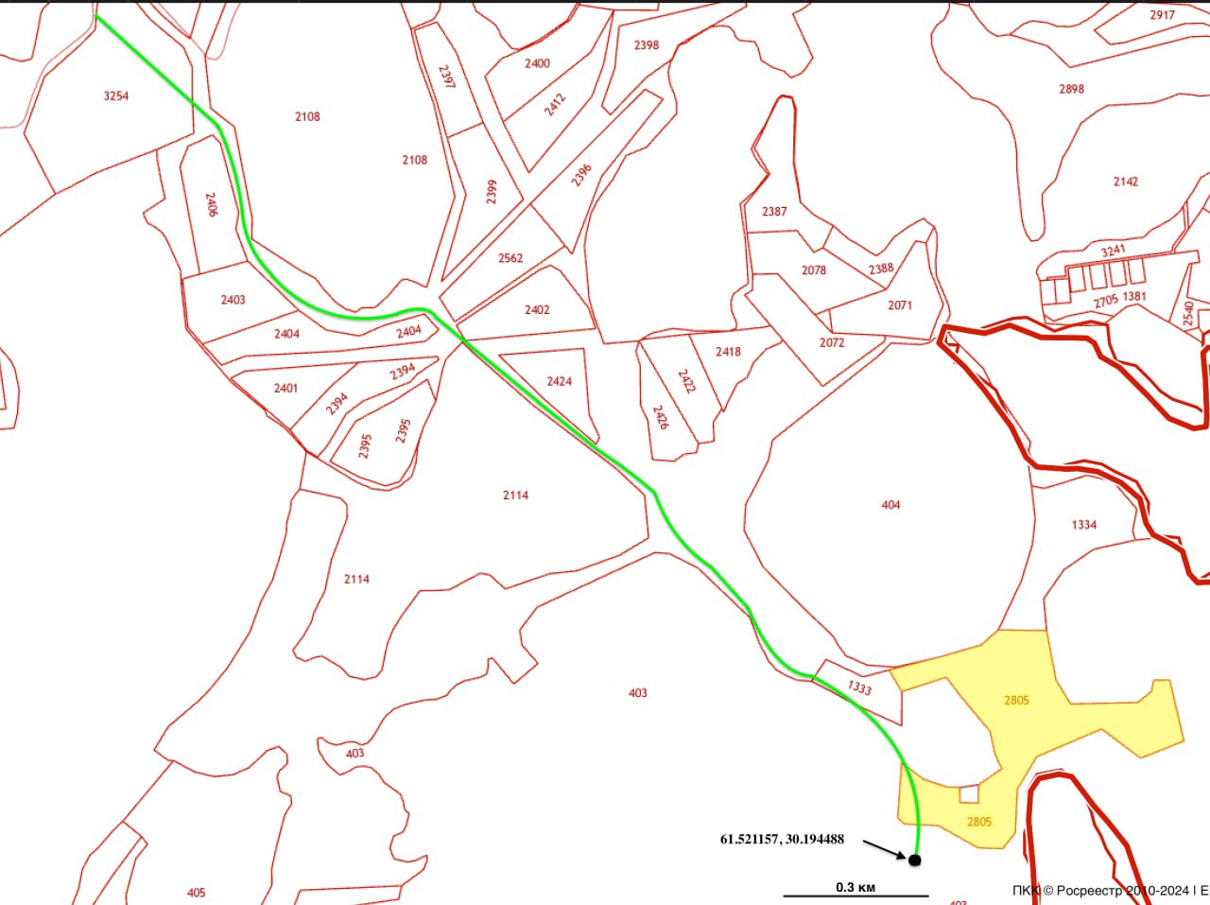

Заказчик:  Глава Администрации Лахденпохского  муниципального района  _____________________ О.Н. Жесткова | Подрядчик:

